**高送转股填权行情开启 22只高送转含权股任你挑**

2016年03月30日 07:55来源：http://cmsjs.eastmoney.com/DynamicImg/media/8BC1523865F662A57F51.gif 编辑：[东方财富网](http://www.eastmoney.com/)

字体：[大中小](javascript:void(0);)|[共**1500**人参与讨论](http://guba.eastmoney.com/news,cjpl,294603801.html)|http://cmsjs.eastmoney.com/images/spacer.gif[用手机讨论](http://js5.eastmoney.com/tg.aspx?ID=1759)

【高送转股填权行情开启 22只高送转含权股任你挑】在尚未除权的高送转概念股中(已经公布每10股送转10股或以上)，进一步选择：1、已经公布股权登记日；2、股东大会审议通过利润分配预案、但尚未公布股权登记日。经过以上两个条件筛选，22家公司浮出水面。

　　每年年报披露期间，市场都会围绕高送转题材股展开一波行情 。经历博弈期和明朗期后，相关概念股在除权日前后的市场表现值得关注。近期，[宝德股份](http://quote.eastmoney.com/SZ300023.html)等个股自股权登记日起，收获多个涨停板，引爆高送转股填权行情。

　　在尚未除权的高送转概念股中(已经公布每10股送转10股或以上)，进一步选择：1、已经公布股权登记日；2、股东大会审议通过利润分配预案、但尚未公布股权登记日。经过以上两个条件筛选，22家公司浮出水面。

　　从分红方案来看，[佰利联](http://quote.eastmoney.com/SZ002601.html) 、[游族网络](http://quote.eastmoney.com/SZ002174.html)等5股出手最为阔绰，送转方案均为每10股送转20股或以上。另外，推出高送转方案个股业绩或估值情况，也是市场判断公司成长性是否与扩容后资本相匹配重要因素，目前，22股去年全部盈利且同比增长。

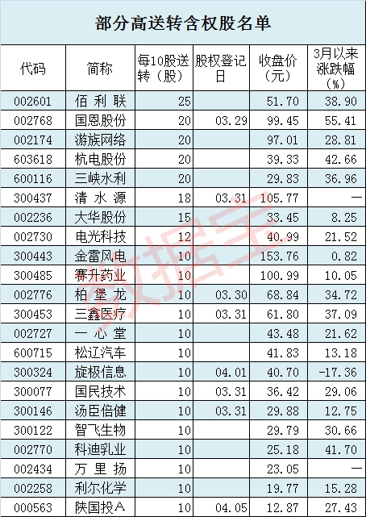

　　高送转含权股